# Manila课程设计文档

1. **Manila游戏说明**
2. 游戏简介

碰撞、运输、利益都是“[马尼拉](https://baike.baidu.com/item/%E9%A9%AC%E5%B0%BC%E6%8B%89)”这款游戏的内容。它是一款适合3~5人的策略性游戏。游戏中，玩家们的目的，是要沿着[海岸线](https://baike.baidu.com/item/%E6%B5%B7%E5%B2%B8%E7%BA%BF)完成货物的运输。但是这却不是简单的任务，过程中，可能会在仓库装卸货物的过程中遇到危险，也可能在运输的过程中遭遇[暴风雨](https://baike.baidu.com/item/%E6%9A%B4%E9%A3%8E%E9%9B%A8)而葬身大海。当玩家为自己的成功和失败谋划的时候，未知的命运却由[骰子](https://baike.baidu.com/item/%E9%AA%B0%E5%AD%90)决定。

1. 游戏规则及流程

游戏分为若干段航程，一段接著一段进行。

每段航程按照以下顺序进行：

　a.竞标船老大，并完成其行动。

b.放置同夥并以掷骰移动平底船。

c.利润分配。

　d.货物价格上升。

在这四个步骤结束后，航程结束，新的航程由竞标海港负责人的办事处开始。直到一种货物价格上升到最高值，游戏结束，根据玩家总财产决出胜者。

**第一步骤**：竞选船老大并完成其行动

每位玩家起始时有两件货物以及30元[披索](https://baike.baidu.com/item/%E6%8A%AB%E7%B4%A2)。玩家以拍卖形式竞选船老大的职位，轮流出价，价高者得；若某玩家在一轮竞拍中不出价，则退出竞选。

船老大将执行以下行动：购买或者不买股票；从四种货物中选出三种分别放到三艘船上；将这三艘船放入海中，接著决定它们的出发顺序：

每艘船有它的航线，航线上有从0到13的空格，在目标港口结束。

船老大将每艘平底船放入其中一条航道，但是两艘平底船不能在相同的航道。

当他放置平底船时，他将船放在航道中数字0到5中的任何一个起始位置。

然而，这三艘平底船的起始位置的和必须刚好是9。

**第二步骤**：放置同伙并移动船只

每位玩家得到他所代表的颜色的三个同夥。如果只有三位玩家进行游戏，每位玩家得到四个同夥。

这个阶段有三个同夥放置回合，每个同夥放置回合后有一个平底船移动回合。在第一个同夥放置回合之后，执行第一个平底船移动回合，依此类推。

放置同夥：

由海港负责人开始，每位玩家依序将一个同夥放在任何一个空的同夥空格，并将该空格标示的金额付给海港的钱箱，若玩家选择将同伙放在保险处则得到一定金钱（并非免费）。

在任何时候，玩家在轮到他时可以选择自我克制而不放置同夥。然而，当玩家决定这麼做时，他在这个航程不能再放置任何同夥。

玩家可以将同伙放在以下位置：船舱，港口，海盗船，保险处，修船厂，领航员空格。

不同位置对应不同的利润与风险。

移动船只：

船老大投掷三色骰子，每艘船根据对应颜色骰子的点数来移动相应格数。

**第三步骤** 利润分配

现在成功部署同伙的玩家可以从成功的任务得到利润：

海盗同伙只有在平底船在第三个移动回合结束后抵达第13格时才可以赚取利润。[海盗掠夺](https://baike.baidu.com/item/%E6%B5%B7%E7%9B%97%E6%8E%A0%E5%A4%BA)这些平底船，并且平均分配利润。如果海盗船上只有一位海盗，他得到所有从平底船上掠夺　的利润。所有在被劫掠的平底船上的同伙则空手而回。

装载货仓上的同伙只有当他们的平底船抵达马尼拉的目的地港口时，才可以分配利润。每个货仓上有[可分配的利润](https://baike.baidu.com/item/%E5%8F%AF%E5%88%86%E9%85%8D%E7%9A%84%E5%88%A9%E6%B6%A6)，由同伙均分。如果平底船损坏而送进修船场，船上的同伙空手而回。

港口/修船场的同伙只有在平底船抵达他们被部署的港口或是修船场空格才可以赚取利润。在部署空格上面有利润的数量。港口的利润由港口的钱箱分配。修船场的利润由保险仲介者发　出（如果没有保险仲介者，则由海港的钱箱付出）。

所有被部署在闲置的港口或修船场空间的同伙空手而回。

保险理赔

每艘停泊在修船场的船只遭到损害。为了修理这些损害，如果平底船停泊的修船场空格有部署同伙，保险仲介者必须理赔给同伙所属玩家；如果平底船停泊的修船场空格没有部署同伙，则付给海港的钱箱。

保险理赔就像利润一样，分配的金额为平底船停泊的修船场空间上的数字。

保险仲介者的玩家在付出平底船修理费用之前，首先在航程中得到利润。如果他没有足够的现金付出理赔，他必须要贷款以补足差额（详见贷款部分）。如果他即使贷款之后仍无法付出　理赔金，他付出他能负担的所有金额，剩下的由海港的钱箱负担。这位玩家不需将海港钱箱付出的金额笺还。

第四步骤 货物价格上涨

所有在航程中抵达[马尼拉](https://baike.baidu.com/item/%E9%A9%AC%E5%B0%BC%E6%8B%89)的目的地港口的货舱，可以提升价值。为了达到这一点，将相对应的货物在黑市价格表的价格指示标志向上移动一格（比方说，从0到5）。没有抵达港口的货物维持原价。

接下来，为了准备下一次航程，所有平底船与货仓摆在游戏板边缘。玩家拿回所有的同伙。下一段航程从竞标海港负责人的办事处开始。

当至少一种货物在黑市价格表的价格达到30元，游戏结束。

游戏结束与胜利者

每位玩家统计他的现金（[披索](https://baike.baidu.com/item/%E6%8A%AB%E7%B4%A2)）并加上他的股份的价值（显示在黑市价格表上的货物的价值，地图右下橙色圈）。在计算总和之后，每一张抵押的股份（贷款尚未还清的）扣掉15元披索。最后的结果是玩家的财富。

拥有最高财富的玩家是[马尼拉](https://baike.baidu.com/item/%E9%A9%AC%E5%B0%BC%E6%8B%89)最成功的商人，也是游戏的胜利者

3、 玩家操作及游戏界面说明

玩家使用鼠标点击按钮进行游戏

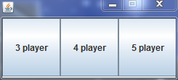

选择游戏模式：三到五人进行游戏

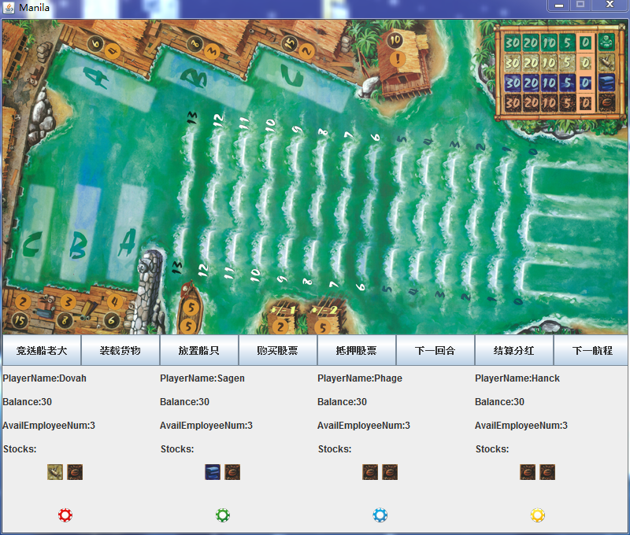

点击“竞选船老大”按钮，进入竞选阶段

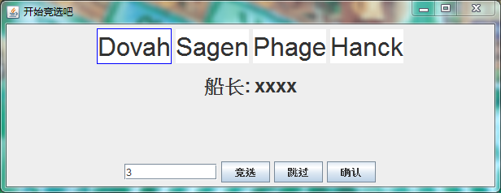

每位玩家依次输入竞标金额，点击“竞选”；或者放弃竞选，点击“跳过”；选出船老大后，点击“确认”，结束竞选。

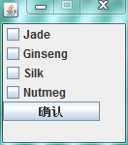

船老大选择船只装载的三种货物并确认

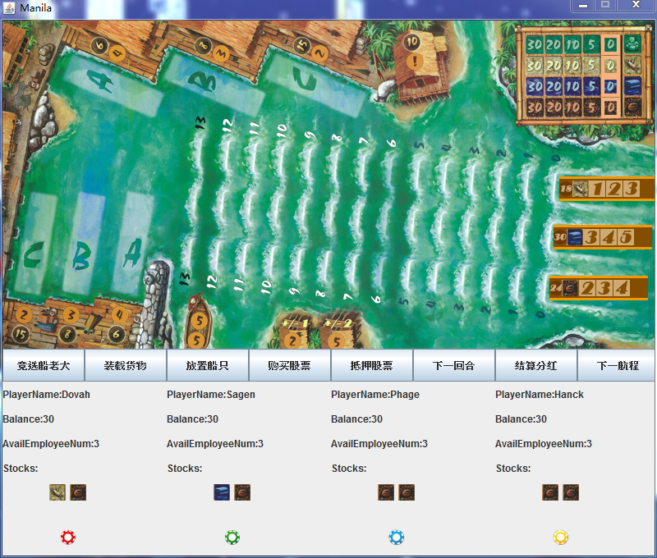

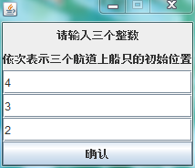

船老大让船下海，并设置初始位置

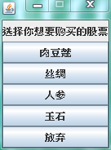

船老大选择购买一种股票，也可以不购买

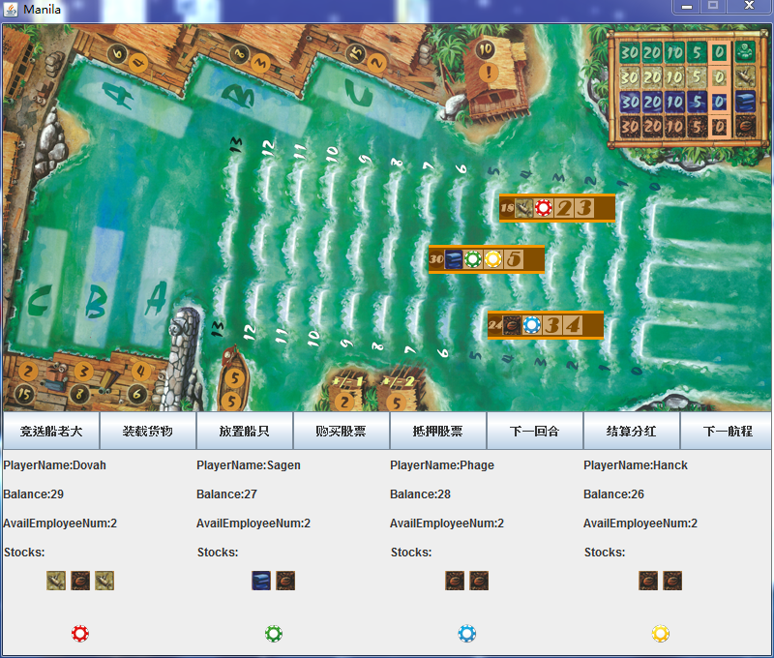

玩家依次摆放同伙，并根据相应位置价格付钱，若投保险则得钱。船老大掷骰子，使船前进，第一回合结束。

第二回合开始，玩家依次摆放同伙，并根据相应位置价格付钱，若投保险则得钱。船老大掷骰子，使船前进，第二回合结束。此时若领航员位置有人，则执行功能，挪动船只。

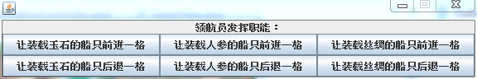

若海盗船上有人，且有船到达13格，他可以登船。

第三回合开始，玩家依次摆放同伙，并根据相应位置价格付钱，若投保险则得钱。船老大掷骰子，使船前进。若海盗船上有人，且有船到达13格，他可以劫掠该船只。

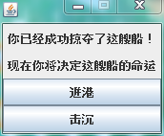

第一轮结束，根据同伙的位置计算每个玩家的收益，第一个到港的货物股票价格提升一格。

游戏进入第二轮。

重复第一轮的流程，直到有一种货物价格达到30，游戏结束，计算所有玩家的财产，钱最多的玩家为胜者。

1. **设计文档**

类图：

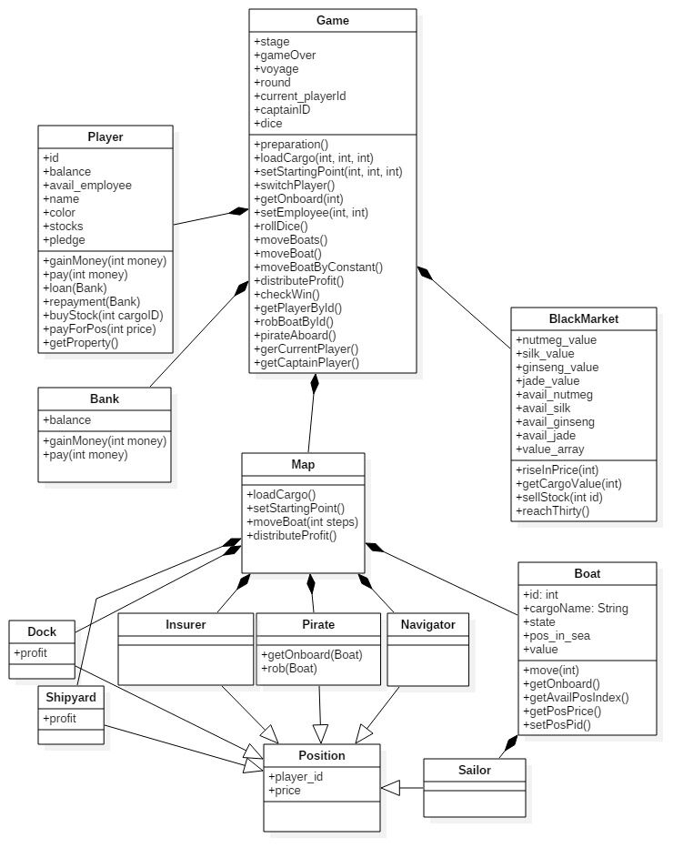

用例图：

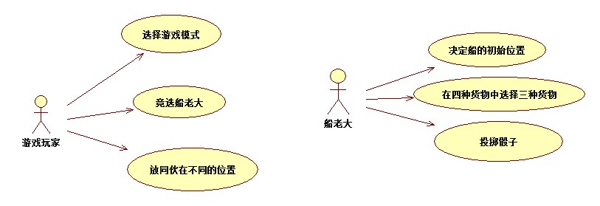

时序图:

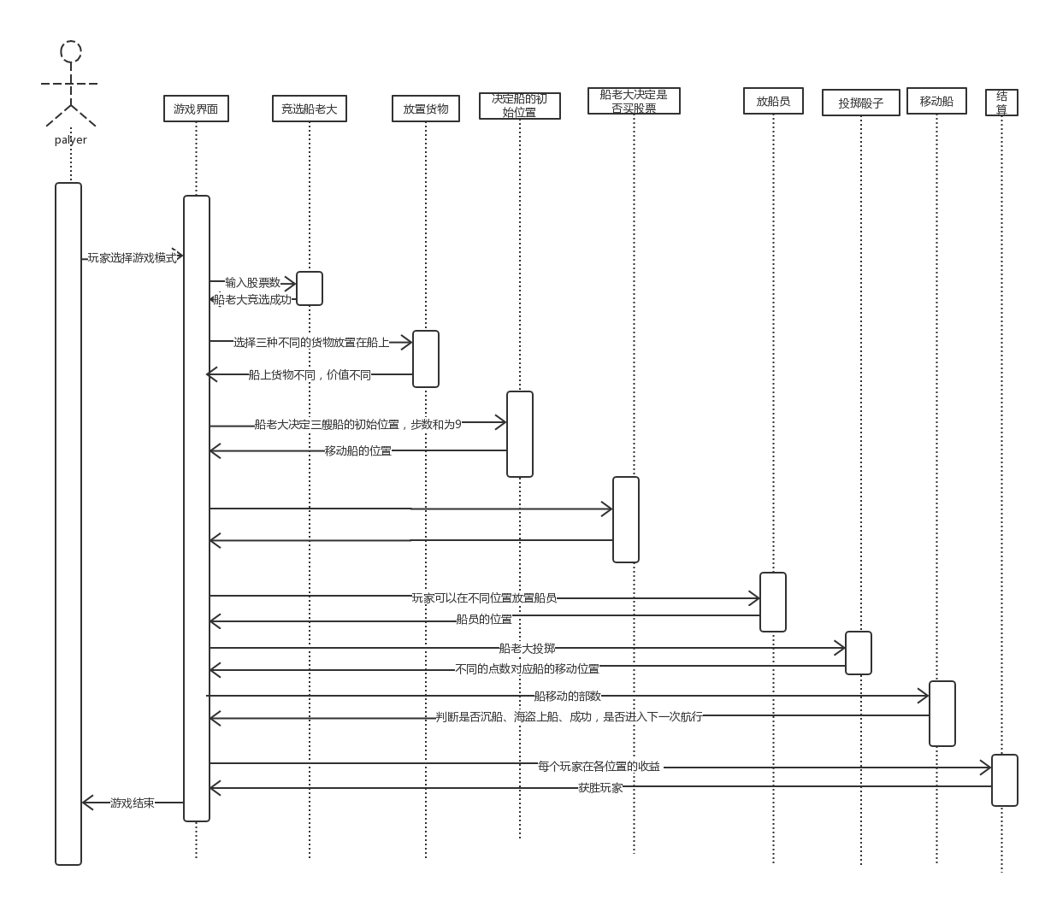

1. **项目完成情况**

本次课程设计高度还原manila游戏本身，力求在电脑上还原桌游版manila。

1. **项目成员分工说明**

项目成员：左源、汪文宇、黄祖聪、雷紫薇。

本着合理分工，高效完成的原则，这次课程设计的分工如下：

|  |  |  |
| --- | --- | --- |
| **模块** | **完成者** | **完成情况** |
| 类图设计 | 左源 | 完成 |
| 用例图及时序图 | 雷紫薇 | 完成 |
|  |  |  |
| Model中boat及bank基本类 | 雷紫薇 | 完成（后有一定修改） |
| 图形处理 | 汪文宇、雷紫薇 | 完成（可以再提高） |
|  |  |  |
| 游戏说明文档 | 黄祖聪 | 完成 |
| PPT制作 | 雷紫薇 | 完成 |
| 文档整合 | 雷紫薇 | 完成 |